新 书 推 荐

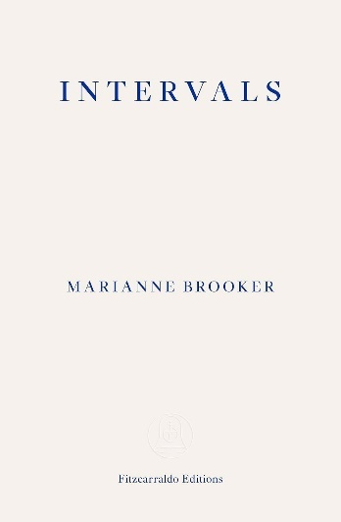
中文书名：《间有阳光》
英文书名：INTERVALS
作 者：Marianne Brooker
出 版 社：Fitzcarraldo Editions
代理公司：ANA/Conor
页 数：200页
出版时间：2024年2月
代理地区：中国大陆、台湾
审读资料：电子稿
类 型：纪实文学
版权已授：法国
·2022年菲茨卡拉多出版社散文奖获奖作品(2022 Fitzcarraldo Editions Essay Prize);
·2024年，首届女性非小说奖(Women's Prize for Non-Fiction)长名单

内容简介：

什么是体面的死亡？如何扮演好女儿的角色？

2009年，玛丽安娜·布鲁克年过四十，经济危机的浪潮正铺天盖地而来，母亲确诊为原发性进行性多发性硬化症。母亲没有认命，她开创了自己的工作坊，围绕自己的病情和周围环境，尽最大努力将自身创造力和行动力相结合，产出自己的作品。但随着时间的推移，她的工作和生活能力急剧下降。《间有阳光》中，布鲁克记叙了她对母亲无微不至的照顾，描述母亲如何为了结束痛苦而绝食。他们在日常生活的共同仪式中找到慰藉：阅读塔罗牌、听音乐和创作。布鲁克将他们的亲密经历与更广泛的社会条件联系起来，探讨了塔罗牌的积极意义，以及社会、临终关怀和殡葬的不稳定现状。

《间有阳光》融合了回忆录、社评和女性主义哲学，是一部感人至深的作品，它借助悲伤的故事与文字，质疑选择、相互依存和临终关怀的根本。

作者简介：

玛丽安娜·布鲁克(Marianne Brooker)居住于布里斯托尔，为一家气候和社会正义的慈善机构工作。她拥有伯克贝克大学的博士学位，具有艺术研究和教学背景。她的第一本书《间有阳光》(INTERVALS)获得了2022年菲茨卡拉尔多散文奖。

媒体评价：

“《间有阳光》是一部非凡的作品，任何赞美之词在它面前都变得微不足道。在这本书面前，人类用语言传达的疾病、死亡和丧亲之痛变得空洞，无法容纳它们所承载的宏大意义……我们需要彻底转变理解自我的方式，将自己视为相互依存才得以延续的生命个体，将自我价值理解为超越个人的资产、可衡量的产出。我们要将关怀视为一种互惠，关怀不仅赋予我们安慰，让我们能够减轻他人的痛苦，还可以让我们得以充分理解人性。《间有阳光》充满愤怒、爱意和悲伤，它无比深刻，无疑是一个宏伟起点。”
——亚历克斯·克拉克，《卫报》

感谢您的阅读！
请将反馈信息发至：版权负责人
Email：Rights@nurnberg.com.cn
安德鲁·纳伯格联合国际有限公司北京代表处
北京市海淀区中关村大街甲59号中国人民大学文化大厦1705室, 邮编：100872
电话：010-82504106, 传真：010-82504200
公司网址：http://www.nurnberg.com.cn
书目下载：http://www.nurnberg.com.cn/booklist_zh/list.aspx
书讯浏览：http://www.nurnberg.com.cn/book/book.aspx
视频推荐：http://www.nurnberg.com.cn/video/video.aspx
豆瓣小站：http://site.douban.com/110577/
新浪微博：安德鲁纳伯格公司的微博_微博 (weibo.com)
微信订阅号：ANABJ2002

